**«Telegram Бот информирующий об олимпиадах»**

**Автор**: Лучинина Т.Ю.

## 

## Важность олимпиадного движения

Ни для кого не секрет, что олимпиады уже давно пользуются популярностью среди людей. И не только спортивное направление, но и так называемые «умственные состязания». В настоящий момент школьное олимпиадное движение по различным предметам набирает свою популярность среди молодежи. Так в чем же состоит востребованность именно такого вида соревнований?

Для школьников участие в олимпиаде несет ряд преимуществ:

* позволяет оценить свои силы на фоне других соревнующихся
* дает возможность показать свои сильные стороны (и познать слабые)
* способствует развитию учащихся, тренирует гибкость в решении нестандартных задач

Для преподавателей в свою очередь олимпиады позволяют:

* выявлять сильных детей
* оценивать результат усилий по обучению учеников

Таким образом, в олимпиадном движение заинтересованы как учащиеся, так и преподаватели.

В настоящее время олимпиады проводятся по самому широкому перечню дисциплин инженерно-технического, гуманитарного и естественного профилей. Каждый желающий может найти что-то для себя.

Особую роль среди имеющегося многообразия занимают олимпиады из «Перечня олимпиад школьников и их уровней», утверждаемого Министерством науки и высшего образования РФ. Данный перечень формируется на каждый учебный год и содержит среди прочего:

* информацию о названии олимпиады
* профиль олимпиады
* предмет
* уровень олимпиады

Олимпиады бывают разного уровня в зависимости от количества участников, времени проведения и территориального охвата:

* Олимпиада I уровня — не менее 3 тысяч участников из 20 и более регионов России на протяжении двух лет.
* Олимпиада II уровня — 1,5 тысячи участников из 10 и более регионов.
* Олимпиада III уровня — 1,5 тысячи участников из трёх и более регионов.

Уровень олимпиады определяется для каждого конкретного профиля. Одна и та же олимпиада может быть I уровня по профилю «Русский язык» и III уровня по профилю «Экономика». Так что ориентироваться при выборе нужно не только на название олимпиады и её присутствие в Перечне, но и на профиль.

Олимпиады данного перечня предоставляют возможность получить дополнительные баллы при поступлении в ВУЗ, некоторые способны обеспечить поступление в ВУЗ без вступительных испытаний.

На текущий учебный год в этот документ входит 81 олимпиада, а если считать отдельные дисциплины, то 278 соревнований.

## Востребованность решения

Основным источником получения информации для большинства людей и, особенно, молодежи стала сеть Интернет. Глобальная сеть содержит огромное количество информации, возрастающее с каждым днем. В современном мире актуальность, а также скорость получения информации играют важную роль.

С появлением новых технологий, развитием мобильных устройств и современных сетей передачи данных с возможностью доступа к высокоскоростному интернету, все большее количество людей стало использовать мобильные устройства как основной терминал доступа к Интернету. Активно развиваются и востребованы социальные сети, системы мгновенного обмена сообщениями и изображениями (мессенджеры) с возможностью передачи голосовой и видеосвязи, и другие виды приложений.

Одной из самых популярных систем обмена сообщениями как в нашей стране, так и во всем мире является Telegram. Пользователи ценят систему за безопасность и широкий функционал. Telegram - это не просто способ общаться с другими пользователями, обмениваться информацией и отправлять друг другу файлы, но и замечательный инструмент, позволяющий выполнять много полезных задач.

Через мессенджер можно узнавать новости, быть в курсе валют, переводить тексты, играть в игры и еще много всего. Но стоит выделить еще один, очень активно набирающий популярность, инструмент Telegram-боты.

Боты имеют почти неограниченный функционал, вплоть до онлайн-магазинов, трейдеров валют и информационного бизнеса. И все это в одном приложении, управляемое в обычном чате нетрудными командами.

Боты имеют большое количество плюсов, такие как:

* доступны 24/7;
* способны давать мгновенный ответ пользователю без участия человека;
* удобны в использовании, общение строится по принципу «вопрос-ответ», доступны даже совсем неопытным пользователям мессенджера;
* не требуют установки дополнительных программ, приложений и т.п. Все общение с ботом ведется напрямую через мессенджер;
* безопасность личных данных – боты работают исключительно по заданным командам;
* неограниченные возможности виртуального помощника: можно запрограммировать на самые различные направления – информационные,   
  бизнес-функции, развлечения, интеграция с различными сервисами и многое другое.

Очевидно, что такой широкий функционал привел к заслуженной популярности мессенджера.

Широкий функционал, который способен предоставить мессенджер, и личная заинтересованность в популяризации олимпиадного движения привели к идее формировании программного продукта – Telegram–бота, позволяющего аккумулировать всю интересующую информацию по олимпиадам в одном месте. Одним из самых важных условий, предъявляемых к сервису, являются доступность и скорость обращения к сервису. Возможность использования с помощью мобильных устройств или компьютеров в полной мере решают данную потребность.

## Цели и задачи проекта

Цель – создать программный продукт (Telegram-бот), позволяющий оперативно получать информацию по перечневым олимпиадам.

В рамках реализации поставленной цели были сформулированы следующие задачи:

* разработать структуру базы данных (БД) продукта (таблицы, ключи, связи), в которой будет храниться информация;
* реализовать разработанную структуры БД;
* проанализировать потребности пользователей и сформировать основные сценарии запросов;
* разработать средства для взаимодействия основной программы с базой данных (автоматизация шаблонных запросов);
* реализовать взаимодействие пользователя с ботом;
* обеспечить тестирование созданного продукта.

# Основная часть

## Перечень используемых технологий

Для решения поставленных задач был выбран следующий список технологий:

1. Языки программирования: Python 3.9

Остановимся подробнее и обоснуем свой выбор. На сегодняшний день Python является одним из самых востребованных языков программирования, в первую очередь за счет того, что он совмещает в себе относительную простоту, богатый список библиотек и готовых решений, а как следствие, и широкие возможности использования.

При этом большинство фреймворков и библиотек находятся в открытом доступе и бесплатны. Язык не перестает развиваться.

В своей работе мы использовали следующие библиотеки:

* Aiogram - взаимодействие Python с API Telegram;
* Asyncio - работа с асинхронными функциями;
* Из дополнительных использовались библиотеки Datetime, Aioschedule и несколько других базовых.

1. API Telegram. Используется для создания и управления ботом
2. Реляционная база данных (SQL)

Для хранения данных было выбрано решение с реляционной базой данных. Данный тип БД широко используются в различных решениях, позволяет хранить данные в привычном табличном виде, предоставляет гибкость выборки данных, манипуляций с ними, обеспечивает высокую скорость работы.

Для работы использовались СУБД Sqlite

## Текущая реализация

При запуске бота (/start) пользователю необходимо выбрать класс, на основании которого в дальнейшем будут обрабатываться все запросы.

Список команд можно получить по команде /help.

Функционал бота включает три основных функции:

* “подписка” на определенную олимпиаду
* напоминание об олимпиаде за несколько дней и в день олимпиады (ключевой даты).

Программа состоит из четырех файлов:

1. Модуль взаимодействия с БД (SQLpart.py)
2. Основной модуль бота (Telegram часть) и обработка запросов (bot.py)
3. Модуль конфигурации (config.py)
4. Модуль, отвечающий за работу с клавиатурами бота (кнопки к сообщениям) (keyboards.py)

1. Модуль взаимодействия с БД

Для взаимодействия программы с базой данных были написаны функции с необходимыми шаблонными действиями.

2. Основной модуль бота (Telegram часть) и обработка запросов

Данный модуль содержит функции для взаимодействия бота с пользователем, а также планировщик. При наступлении заданного времени планировщик начинает проверку на наличие олимпиад, по которым необходимо отправить напоминания, а также инициирует их рассылку.

Запланирована обработка неизвестных команд, а также команд /start и /help .

3. Модуль конфигурации. Содержит кодовые названия предметов, времена проверки, токен.

4. Модуль, отвечающий за работу с клавиатурами бота. В этом модуле находятся настройки кнопок

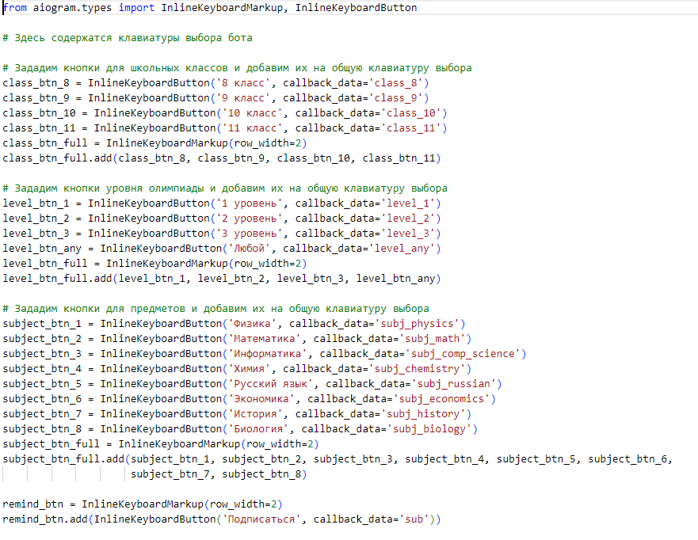

Предложены направления развития проекта:

* необходимо организовать рабочую станцию для обеспечения непрерывной работы бота;
* по итогам обратной связи от пользователей необходимо сделать более дружественный интерфейс;
* необходимо заполнить БД действительной информацией по олимпиадам на следующий учебный год.